Viernes
29
de Enero

Cuarto de Primaria
Educación Socioemocional

¿Situaciones de sorpresa?

Aprendizaje esperado: Describe sus habilidades personales y sus emociones para indagar situaciones novedosas de su contexto social.

Énfasis: Describe sus habilidades personales y sus emociones para indagar situaciones novedosas de su contexto social.

¿Qué vamos a aprender?

Aprenderás que al descubrir y reconocer tus habilidades personales y emociones podrás enfrentarlas sorpresas que se te presenten.

¿Qué hacemos?

¿Has sentido un sismo? ¿Cómo reaccionas ante un sismo? en el siguiente video observarás lo que niñas y niños como tú comentan al respecto.

- Video 1
https://youtu.be/HZ4neLPLRZQ

Es muy importante que te des cuenta de que tus emociones están presentes en cada situación de tu vida, por eso es importante saber controlarlas o auto regularte para manejarlas según sea el caso, en el caso de un temblor no perder la calma y decidir lo mejor posible.
Hoy vas a jugar con la ruleta de las sorpresas, en esta ruleta conocerás diferentes situaciones, tendrás que responder que es lo que harías en cada una de ellas.

¿Estás lista? ¿Estás listo? Vamos a comenzar. Vas por la calle, se escucha un sonido muy fuerte, volteas y ves un incendio, te sorprendes mucho. ¿Tú qué haces? aquí te mostramos tres posibles respuestas.

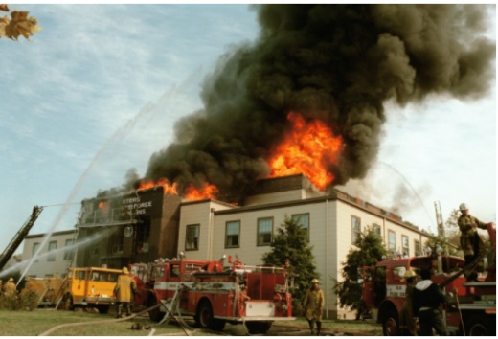

- Te quedas viendo.
- Llamas a los bomberos.
- Te echas a correr.

Seguramente llamarías a los bomberos, porque sentirías miedo, es importante que no dejes que el miedo se apodere de ti para hacerte huir. ¿De qué color imaginas esta emoción?

A continuación, otra situación.

Ves a unos extraños metiéndose a la casa de tu vecino, esta situación te sorprende tú, ¿Qué haces?

- ¿Cierras bien tú casa para que no entren?
- ¿Te quedas viendo para ver qué pasa?
- ¿Le avisas a tus papas para que den aviso a la policía?

Es seguro que le avisarías a tus papas para que llamen a la policía, ¿Qué color le darías a esta situación?

Vamos con la última situación.

Te gusta mucho la música y aprendes a tocar un instrumento, y un día te invitan a ser parte de una famosa Orquesta, tú ¿Qué harías?

- Te pones muy contenta o contento y saltas de alegría.
- Te pones nerviosa o nervioso y no sabes qué hacer.
- No aceptas porque te da miedo estar frente al público.

Puedes actuar de diferentes maneras, pero seguramente saltarías de gusto y te pondrías muy contenta o contento. ¿Qué color le pondrías a esta emoción?

¿Te gusto el juego? esperamos que hayas reflexionado sobre cómo debes actuar en ciertos escenarios.

¿Sabes qué es la asertividad? la asertividad es comunicarse mientras defiendes tus derechos, expresas tus opiniones y realizas sugerencias de forma honesta.

Ahora leerás un cuento sobre algo sorpresivo se llama “La sorpresa del amor”

Paco, Pancho, Francisco no encuentran a su abuela. Hace días despertó y ya no estaba junto a él, como todos los días. Entre sueños recuerda llantos y ruidos de sirena de ambulancia. No olvida que abrió los ojos, estiró las manos por la extensa cama y encontró el vacío. Su abuela no estaba ahí.

Paco, Pancho, Francisco se dieron cuenta de la broma de la abuela Jacinta. ¡Ella se esconde para que yo la encuentre! ¡Cómo siempre jugamos! Yo la busco, ella me da pistas y, al final, siempre la encuentro, pensaba.

Paco, Pancho, Francisco se levantaron de la cama con la certeza de descubrir a la abuela en su lugar favorito: detrás de su antiguo baúl.

Despacio, paso a paso, llegó al escondite de siempre de la abuela. No la vio detrás del baúl, no la encontró enredada en las cortinas. ¡Qué bien se escondió la abuela, pensó para sí! de repente, entendió todo: la abuela está dentro del baúl. ¡Claro! ¡Lo que no haría mi abuela para sorprenderme!

Paco, Pancho, Francisco, como el caminar lento de su abuela, se acercó al baúl, lo acarició, le dio pequeños golpes para que su querida compañera de juegos se declarara descubierta. No resultó. ¡Mi abuela Jacinta quiere seguir jugando!, pensó. 1, 2, 3, por mi abuela que está dentro del baúl, grito esperanzado. El silencio fue la respuesta.

Paco, Pancho, Francisco recordaron el consejo de Jacinta: nunca te rindas, siempre encuentra lo que buscas, lucha por lo que quieres. ¡Te encontré abuela! ¡Sé que estás allí dentro! ¡Nunca podrás esconderte de mí! al igual que este viejo baúl te protege para que mis ojos no te vean, mi corazón sabe que nuestro juego de buscarnos y encontrarnos durará toda la vida, como una sorpresa permanente de amor.

¿Por qué Paco, Pancho y Francisco no quisieron abrir el baúl?

Observa el siguiente video en él niñas y niños como tú hablan sobre la emoción sorpresa.

- Video 2. “Me sorprendió”
https://youtu.be/IvDyClKtaAM

¿Sabías qué él marca pasos se descubrió por accidente? a esto se le conoce como ¡Serendipia! significa es hallar algo valioso que se produce de manera accidental como el marcapasos o la penicilina, es valioso porque brinda un bienestar para los demás, observa el siguiente video para que te quede más claro.

- Video 3. “Marca pasos”
https://canalonce.mx/video/319

¿Qué te pareció el video? es impresionante lo que se generó a partir de un descubrimiento accidental. El investigador, a partir de esta sorpresa continuó investigando lo que había encontrado nuevo y llegó al descubrimiento del marcapasos, que hoy día, salva la vida de muchas personas en México y en todo el mundo. Ante una sorpresa, hizo uso de sus conocimientos y habilidades para investigar esa situación novedosa, para beneficio de muchos.

El Reto de Hoy:

En casa en compañía de mamá o papá hagan su ruleta y jueguen con situaciones donde den posibles soluciones y analicen cómo deben actuar ante cualquier situación que les tome por sorpresa.

¡Buen trabajo!

Gracias por tu esfuerzo.

Para saber más:
Lecturas

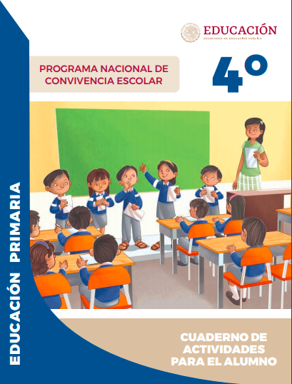
https://www.gob.mx/cms/uploads/attachment/file/533116/4o-Cuaderno-OK-PNCE.pdf

